引入 Element

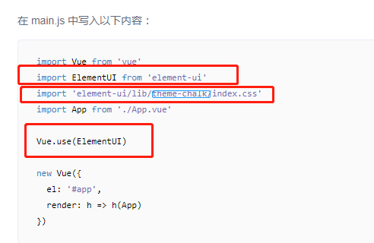

(注意标红和标蓝的区域)

Layout布局

通过基础的 24 分栏，迅速简便地创建布局。

(常用的是 :span=”24” 24,12,8,6,4)

<el-row :gutter=”20”>

<el-col :span=”24”:offset=”6”>

</el-col>

</el-row>

相关样式链接参考下面：

http://element.eleme.io/#/zh-CN/component/layout

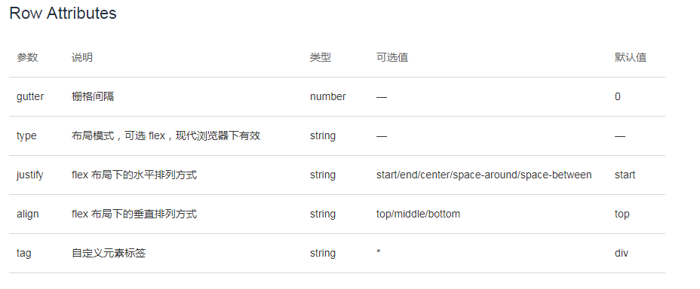

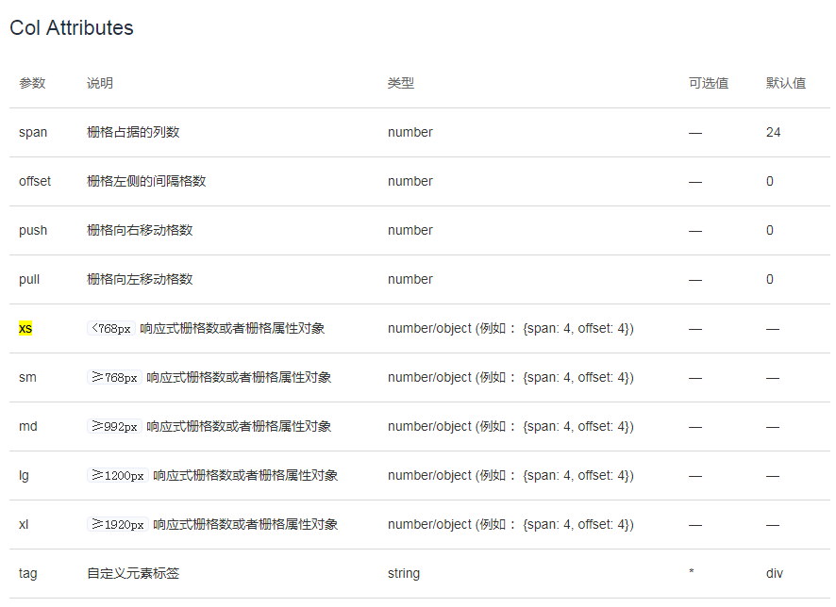



响应式布局 3屏兼容 {span:2,offset:4} 2个分栏左间隔4个分栏

内容区域的标签

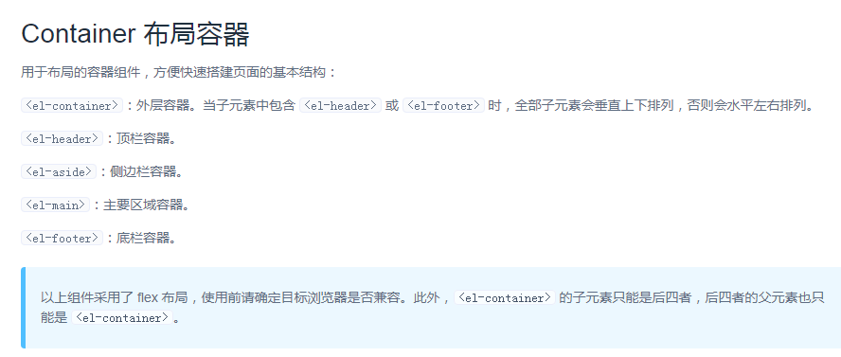

Dropdown下拉菜单基本结构

Trigger=”click” 默认是hover的时候显示 加上这个就是点击显示

<el-dropdown placement=”top-start” trigger=”click”> //palcement是菜单出现位置

<span>

<el-badge :value=”3” class=”item”></el-badge>

</span>

//下来菜单的内容

<el-dropdown-menu slot=”dropdown”>

<el-dropdown-item v-for=” xx in xxx” :key=”xx.id”></el-dropdown-item>

</el-dropdown-menu >

</el-dropdown>

Menu导航菜单

<el-menu default-active=”1” background-color="#324157" text-color="#bfcbd9" active-text-color="#fff" unique-opened router>

<el-submenu index=”1”> //每一个分组 都需要有个index标识

<template slot=”title”> // 这个title需要写上

<span><i class=”el-icon-xxx”></i></span>

<span>导航点击列表部分</span>

</template>

<el-menu-item>选项1</el-menu-item>

<el-menu-item>选项2</el-menu-item>

<el-menu-item>选项3</el-menu-item>

<el-menu-item>选项4</el-menu-item>

<el-menu-item-group>

<span slot="title">分组一</span>

<el-menu-item index="1-1">选项1</el-menu-item>

<el-menu-item index="1-2">选项2</el-menu-item>

</el-menu-item-group>

</el-submenu>

</el-menu>

上边这个是导航菜单的基本结构

El-menu 常用的属性配置

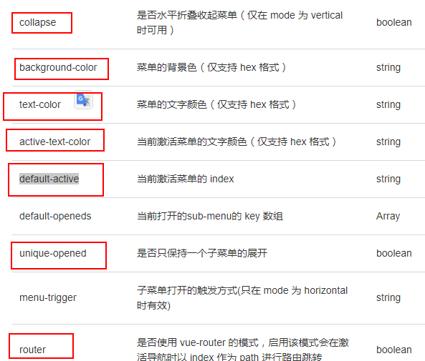

el-submenu常用的属性配置

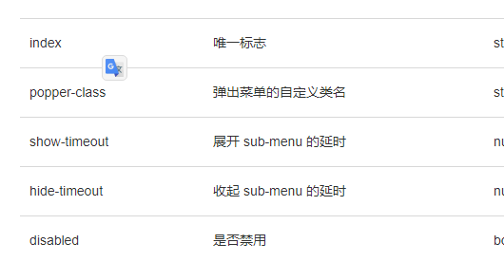

el-menu-item常用的属性配置

